Учреждение образования Республики Беларусь

«Гомельский государственный технический университет им. П. О. Сухого»

Факультет автоматизированных и информационных систем

Кафедра «Информационные технологии»

Отчет по лабораторной работе №5

по дисциплине «Компьютерные сети»

на тему «Конфигурирование сетевых интерфейсов»

Выполнил:

студент группы ИТП-21

Половцев М. С.

Проверил:

преподаватель-ассистент

Гуменников Е. Д.

Гомель, 2022

**Цель:** изучить команды операционной системы для управления и тестирования сетевых ресурсов, изучить основные принципы маршрутизации, научиться создавать таблицы маршрутизации.

**Задание**

Изучить команды операционной системы для управления и тестирования сетевых ресурсов. Выполнить задания лабораторной работы №4 с использованием командного режима (Net Simulator). Проверить спроектированную сеть.

Построим сеть, состоящую из двух подсетей, объединенных с использованием двух шлюзов. Схема данной сети представлена на рисунке 1:

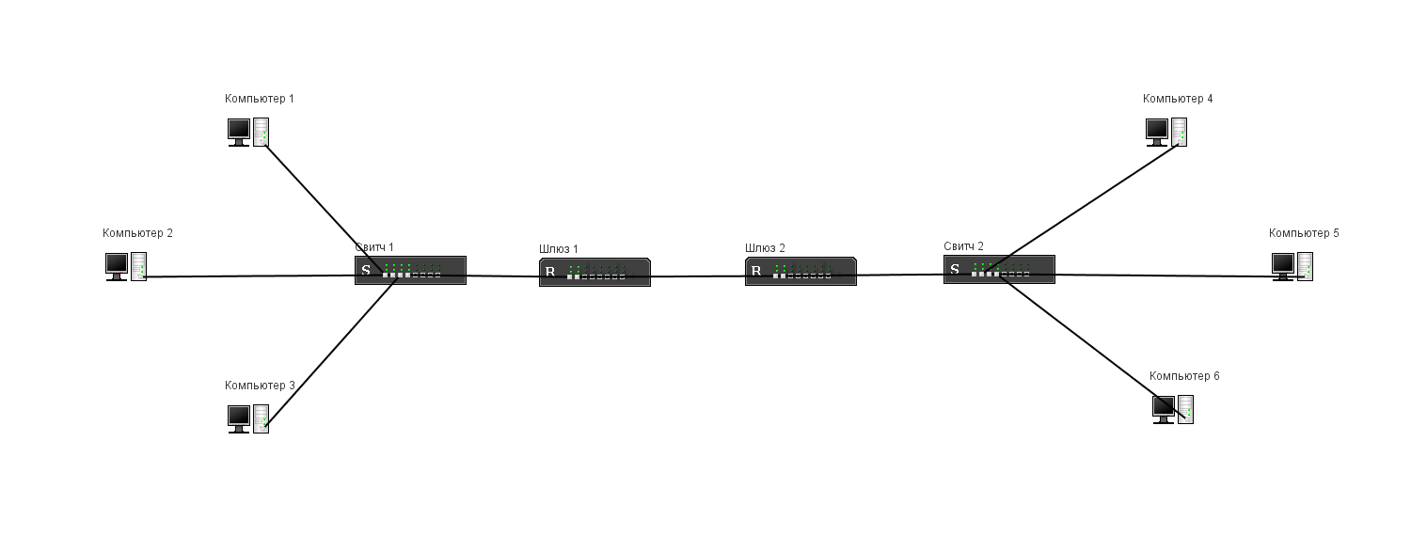

Рисунок 1 – Схема сети, состоящей из двух подсетей, объединенных с использованием двух шлюзов

В таблице 1 представлена информация о компьютерах и маршрутизаторах

Таблица 1

|  |  |
| --- | --- |
| Название | Адрес |
| Компьютер 1 | 192.168.1.101 |
| Компьютер 2 | 192.168.1.102 |
| Компьютер 3 | 192.168.1.103 |
| Компьютер 4 | 192.168.2.101 |
| Компьютер 5 | 192.168.2.102 |
| Компьютер 6 | 192.168.2.103 |
| Шлюз 1 | 192.168.1.1  192.168.3.1 |
| Шлюз 2 | 192.168.2.1  192.168.3.2 |

Для конфигурации сетевого интерфейса используется команда ifconfig. Если выполнить команду ifconfig без параметров, будет выведена информация о данном устройстве (IP-адрес, интерфейс и т. д.).

Команда route позволяет задать маршрут передачи пакета. Выполнив команду route без параметров, получим таблицу маршрутизации для данного устройства.

Для тестирования сети будем использовать команду ping, которая посылает запрос удаленному узлу и ждет от него ответ.

Для того, чтобы связать две подсети между собой через маршрутизатор, необходимо сообщить компьютерам в сети адрес их маршрутизатора. Нам нужно указать, что пакеты для всех адресов, кроме локальных, должны отправляться на маршрутизатор. «Все адреса» вносятся в таблицу как назначение 0.0.0.0 с маской 0.0.0.0 – «шлюз по умолчанию».

На рисунке 2 представлен пример таблицы маршрутизации для Компьютер 1:

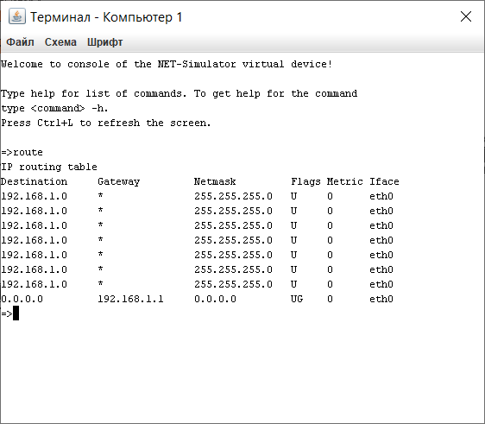

Рисунок 2 – Пример таблицы маршрутизации для компьютера 1

Для организации передачи пакетов между сетями необходимо также задать маршрут 192.168.2.0 –> 192.168.3.2 для Шлюз 1, и 192.168.1.0 –> 192.168.3.1 для Шлюз 2. Таблица маршрутизации для Шлюз 1 представлена на рисунке 3:

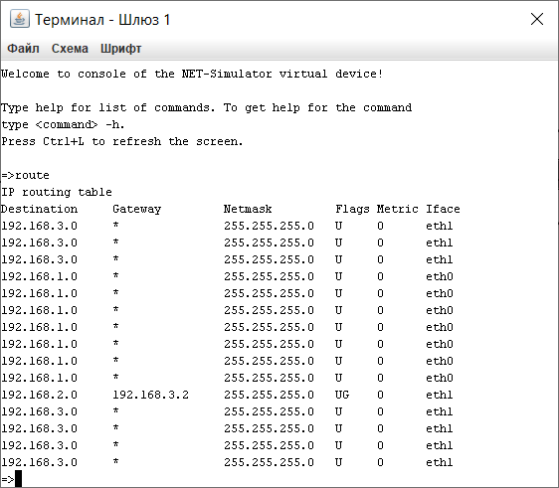

Рисунок 3 – Таблица маршрутизации для Шлюз 1

Для проверки работы сети используем команду ping, указав адрес компьютера из другой подсети. Результат передачи пакетов представлен на рисунке 4:

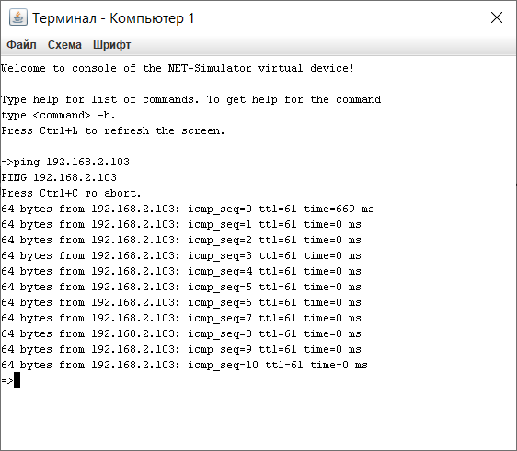

Рисунок 4 – Результат передачи пакетов из сети 192.168.1.0 в сеть 192.168.2.0

**Вывод:** к основным командам для работы с сетью относятся команды ifconfig, route, ping. Ifconfig необходим для конфигурации сетевого интерфейса, route – для работы с таблицей маршрутизации, ping – для тестирования сети. Основными объектами NetSimulator являются настольный компьютер, концентратор, коммутатор, маршрутизатор и среда передачи данных (кабель).